Софія Петрова
КН-1023в
Проєктування серверних застосунків
Звіт з лабораторної роботи №5
Тема: Збереження даних у файлах (XML/JSON) та менеджмент ресурсів (IDisposable)
Перевірив: доц., PhD, Олексій Горносталь

Мета: Навчитися забезпечувати довготривале зберігання даних (персистенцію) шляхом серіалізації об'єктів у формати JSON та XML, опанувати інструментарій LINQ to XML для маніпуляції структурованими даними, а також вивчити механізми гарантованого звільнення некерованих ресурсів через реалізацію інтерфейсу IDisposable та використання конструкції using.

- Теоретичний блок
У завданнях використовувалися такі основні поняття та інструменти: серіалізація та десеріалізація даних у формат JSON за допомогою класу JsonSerializer, створення та обробка XML-документів із використанням XDocument і технології LINQ to XML, реалізація інтерфейсу IDisposable для керування файловими ресурсами, застосування оператора using для автоматичного звільнення ресурсів, а також перевірка існування файлів і обробка винятків (try-catch) для забезпечення стабільної роботи програми.
- Хід виконання
Індивідуальне завдання:
1. Використати раніше розроблену ієрархію класів: підготувати класи до серіалізації (перевірити наявність публічних властивостей та конструкторів без параметрів).
Для підготовки класів до серіалізації було перевірено наявність публічних властивостей (public get/set), необхідних для коректної роботи механізмів серіалізації JSON та XML.
У класах Recipe, Ingredient та Category було додано конструктори без параметрів, що забезпечує можливість створення об'єктів під час десеріалізації.
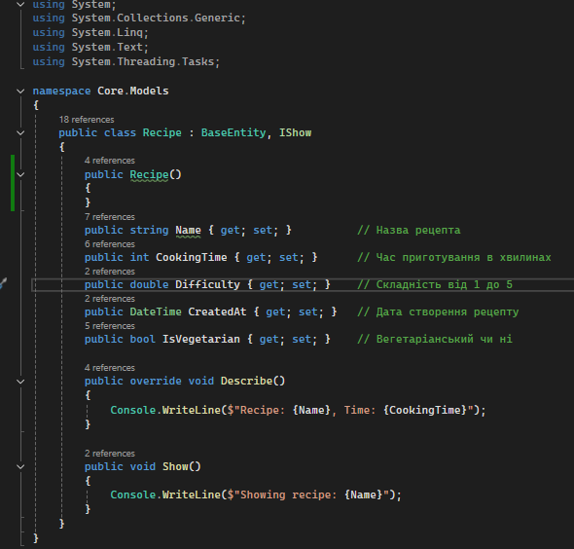
Рисунок 1 – Підготовка Recipe.cs

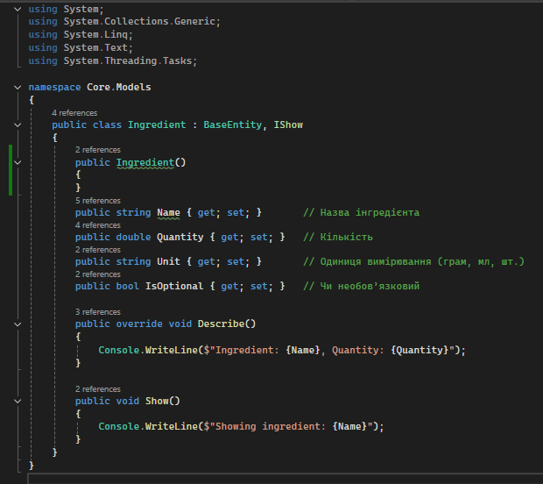
Рисунок 2 – Підготовка Ingredient.cs

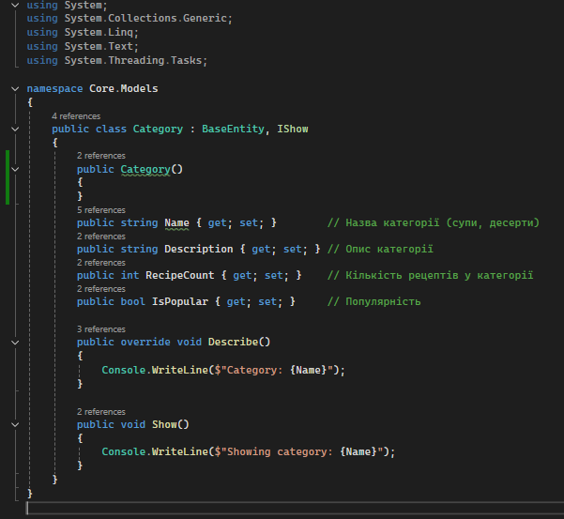
Рисунок 3 – Підготовка Category.cs

2. Впровадити JSON-серіалізацію: реалізувати збереження та завантаження списку об'єктів у/з файлу за допомогою JsonSerializer. Налаштувати параметри серіалізації (наприклад, WriteIndented = true).
Для забезпечення серіалізації даних було реалізовано клас JsonManager, який виконує збереження та завантаження списку об'єктів Recipe у формат JSON.
Для серіалізації використано клас JsonSerializer. Було застосовано параметр WriteIndented = true для покращення читабельності JSON-файлу.

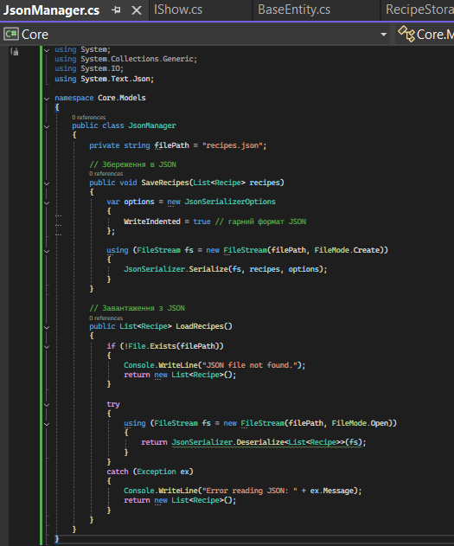
Рисунок 4 – Створення JsonManager.cs

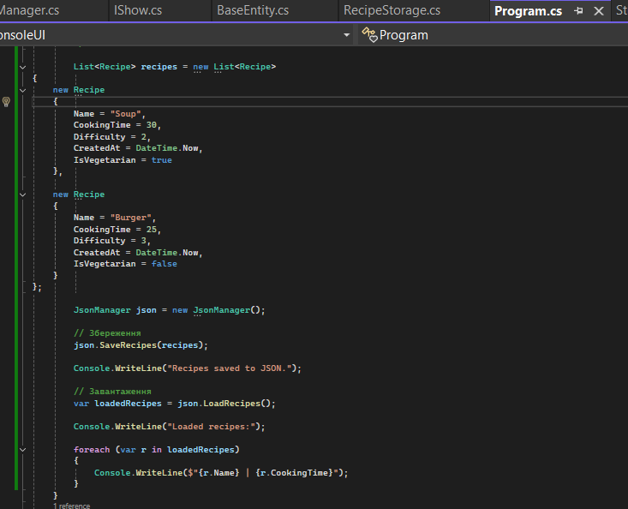
Рисунок 5 – Додаємо текст в Program.cs
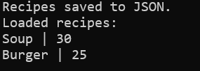
Рисунок 6 – Результат в консолі

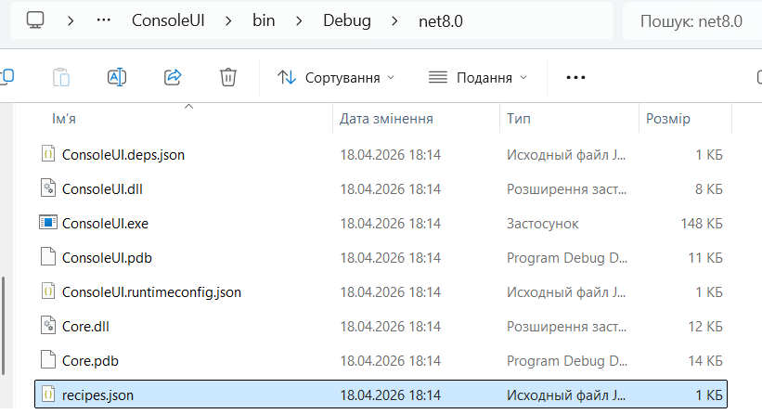
Рисунок 7 – Файл recipes.json

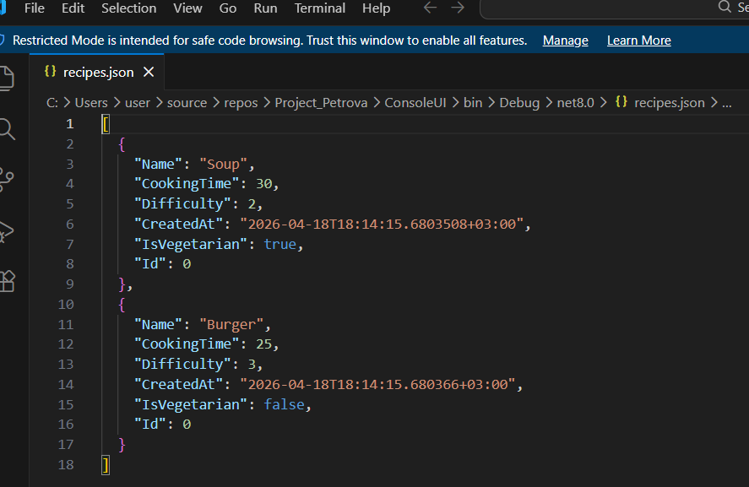
Рисунок 8 – Вміст файлу recipes.json

3. Робота з XML через XDocument: реалізувати експорт даних у XML. Використати LINQ-запит до об'єктів для формування структури XML (наприклад, відібрати лише об'єкти з певною ознакою).
Для роботи з XML було використано клас XDocument та технологію LINQ toXML.
Було реалізовано експорт даних у XML-файл. Для формування структури XML використано LINQ-запит, який відбирає лише вегетаріанські рецепти.
Результатом виконання є файл recipes.xml, який містить структуровані дані у форматі XML.

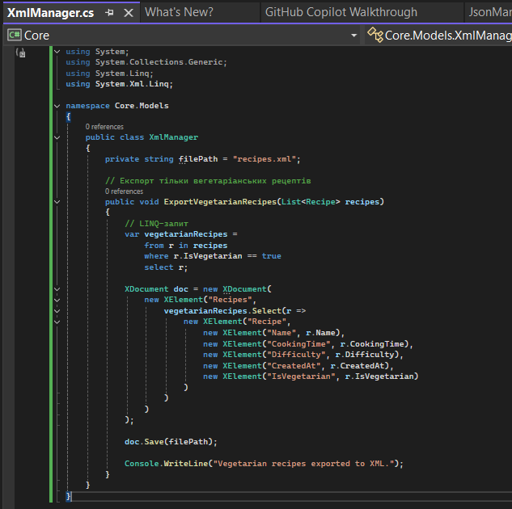
Рисунок 9 – Створення XmlManager.cs

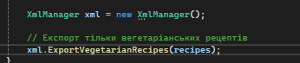
Рисунок 10 – Додаємо текст в Program.cs

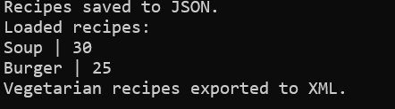
Рисунок 11 – Результат в консолі

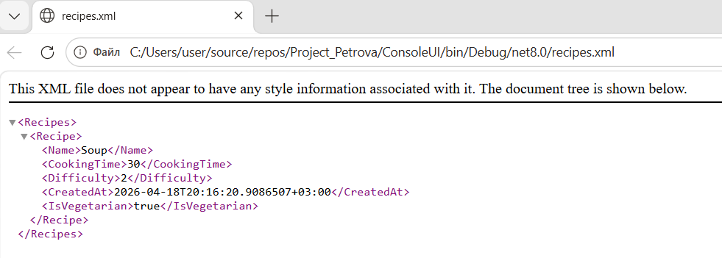
Рисунок 12 – Вміст файлу XmlManager.cs

4. Реалізація IDisposable: створити клас ResourceManager (наприклад, для запису логів), який відкриває файл у конструкторі та закриває його в методі Dispose().
Було створено клас ResourceManager, який реалізує інтерфейс IDisposable.
У конструкторі класу відкривається файл для запису логів, а в методі Dispose() виконується закриття файлу та звільнення ресурсу.

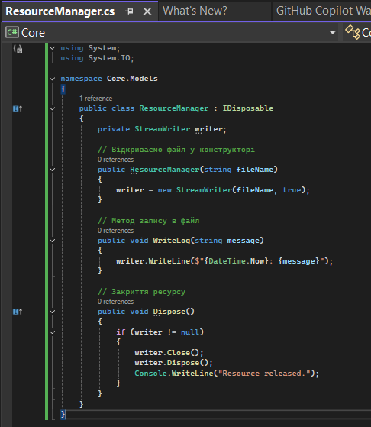
Рисунок 13 – Створення класу ResourceManager.cs

5. Використання оператора using: забезпечити роботу з файлами та серіалізацією через блоки using.
Для автоматичного звільнення ресурсів було використано оператор using.
Об'єкт класу ResourceManager створювався в блоці using, що забезпечило автоматичний виклик методу Dispose() після завершення роботи.

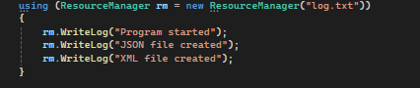
Рисунок 14 – Додаємо текст в Program.cs

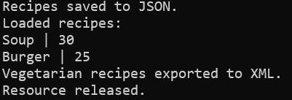
Рисунок 15 – Результат в консолі

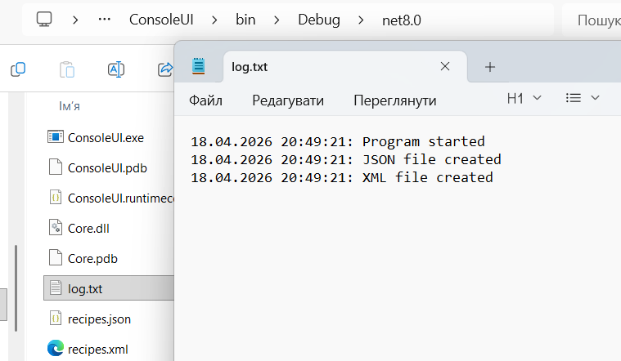
Рисунок 16 – Вміст txt файлу

6. Валідація та обробка помилок: реалізувати перевірку існування файлу перед читанням та обробку винятків при десеріалізації (пошкоджений файл).
У цьому пункті було реалізовано механізми перевірки існування файлів та обробки можливих помилок під час роботи з JSON-даними. Для цього у класі JsonManager було доповнено метод LoadRecipes().
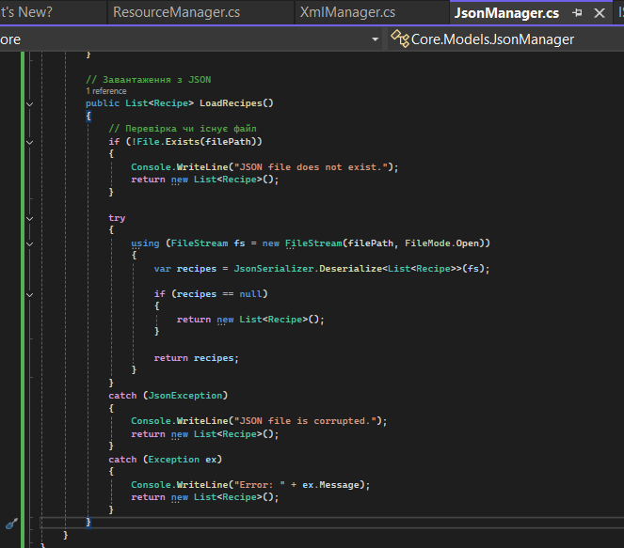
Рисунок 17 – Змінюєм частину JsonManager.cs

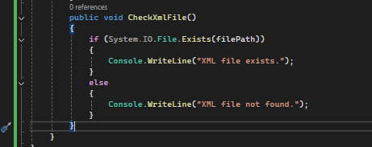
Рисунок 18 – Додаєм частину в XmlManager.cs

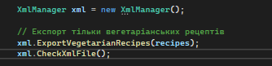
Рисунок 19 – Додаєм строчку в Program.cs

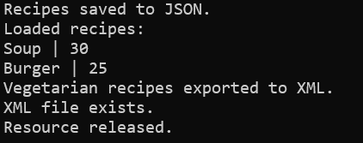
Рисунок 20 – Результат в консолі

Висновок:
у ході виконання лабораторної роботи було отримано практичні навички роботи з файловими даними у форматах JSON та XML. Було реалізовано серіалізацію та десеріалізацію об’єктів, а також застосовано LINQ для формування XML-структури.
Окрему увагу приділено керуванню ресурсами через інтерфейс IDisposable та оператор using, що дозволило автоматично звільняти файлові ресурси після використання. Крім того, було реалізовано перевірку існування файлів та обробку можливих помилок при роботі з даними.
У результаті лабораторної роботи закріплено навички роботи з серіалізацією, файловою системою та забезпеченням стабільності програмного забезпечення.

